#### チケットリポジトリの編集

チケットリポジトリを編集するには、変更したいリポジトリの名前をクリックし、**チケットリポジトリの編集**ページを開きます。

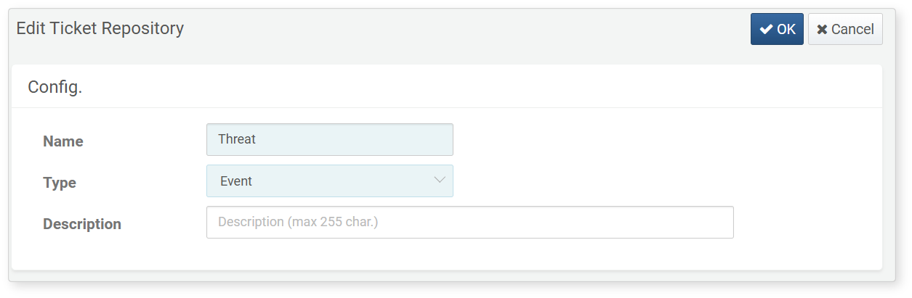

以下の項目を更新できます。

**名前**

チケットリポジトリの名前を入力します。

**タイプ**

チケットリポジトリのタイプを選択します（イベントまたはボード）。

**説明**

チケットリポジトリの説明を入力します。